Contenido

1. Autores del trabajo, planificación y entrega 3

1.1 Autores 3

1.2 Planificación 3

1.3 Entrega 3

2. Descripción del tipo de tecnología 3

3. Fuentes de información (documentos) 3

3.1 Fuentes sobre el tipo de tecnología en general 4

3.1.1 Fuente de información 1 sobre el tipo de tecnología en general 4

3.1.2 Fuente de información 2 sobre el tipo de tecnología en general 4

3.1.n Fuente de información n sobre el tipo de tecnología en general 4

3.2 Fuentes sobre la tecnología específica A 4

3.2.1 Fuente de información 1 sobre la tecnología específica A 4

3.2.2 Fuente de información 2 sobre la tecnología específica A 4

3.2.n Fuente de información n sobre la tecnología específica A 4

3.3 Fuentes sobre la tecnología específica B 4

3.3.1 Fuente de información 1 sobre la tecnología específica B 4

3.3.2 Fuente de información 2 sobre la tecnología específica B 4

3.3.n Fuente de información n sobre la tecnología específica B 4

4. Fuentes de información (cursos no gratuitos) 4

4.1 Cursos no gratuitos sobre el tipo de tecnología en general 4

4.1.1 Curso no gratuito 1 sobre el tipo de tecnología en general 4

4.1.2 Curso no gratuito 2 sobre el tipo de tecnología en general 4

4.1.n Curso no gratuito n sobre el tipo de tecnología en general 4

4.2 Cursos no gratuitos sobre la tecnología específica A 4

4.2.1 Curso no gratuito 1 sobre la tecnología específica A 4

4.2.2 Curso no gratuito 2 sobre la tecnología específica A 4

4.2.n Curso no gratuito n sobre la tecnología específica A 4

4.3 Cursos no gratuitos sobre la tecnología específica B 5

4.3.1 Curso no gratuito 1 sobre la tecnología específica B 5

4.3.2 Curso no gratuito 2 sobre la tecnología específica B 5

4.3.n Curso no gratuito n sobre la tecnología específica B 5

5. Fuentes de información (cursos gratuitos) 5

5.1 Cursos gratuitos sobre el tipo de tecnología en general 5

5.1.1 Curso gratuito 1 sobre el tipo de tecnología en general 5

5.1.2 Curso gratuito 2 sobre el tipo de tecnología en general 5

5.1.n Curso gratuito n sobre el tipo de tecnología en general 5

5.2 Cursos gratuitos sobre la tecnología específica A 5

5.2.1 Curso gratuito 1 sobre la tecnología específica A 5

5.2.2 Curso gratuito 2 sobre la tecnología específica A 5

5.2.n Curso gratuito n sobre la tecnología especifica A 5

5.3 Cursos gratuitos sobre la tecnología específica B 5

5.3.1 Curso gratuito 1 sobre la tecnología específica B 5

5.3.2 Curso gratuito 2 sobre la tecnología específica B 5

5.3.n Curso gratuito n sobre la tecnología especifica B 5

6. Ayudas para estudiar las tecnologías 5

7. Recursos para implementar las tecnologías 6

7.1 Recursos para implementar la tecnología A 6

7.1.1 Recursos no gratuitos para implementar la tecnología A 6

7.1.1 Recursos no gratuitos para implementar la tecnología A 6

7.2 Recursos para implementar la tecnología B 6

7.2.1 Recursos no gratuitos para implementar la tecnología B 6

7.2.1 Recursos no gratuitos para implementar la tecnología B 6

8. Conclusiones 6

# 1. Autores del trabajo, planificación y entrega

## 1.1 Autores

GRUPO M2

Víctor Parrilla López.

Tomás Rubio del Saz.

Francisco José Martínez Bartolomé.

Diego Gerardo Estalrich Cuéllar.

## 1.2 Planificación

Para crear nuestro diagrama Gantt hemos utilizado la herramienta GanttPro tal como se recomendaba en el enunciado de este trabajo.

Nuestro diagrama se puede consultar en este enlace: [https://app.ganttpro.com/#!/app/home](https://app.ganttpro.com/" \l "!/app/home)

El diagrama esta creado sobre un mínimo de 75 horas previstas.

Las tareas se han dividido entre los 5 participantes de este trabajo de tal manera que como mínimo cada uno realice al menos 15 horas entre investigación y realización.

En nuestro diagrama se puede apreciar que las tareas han sido asignadas entre los 5 participantes en la propia aplicación web GanttPro. Las tareas que no tienen ninguna persona asignada se realiarán entre todos los equipos del grupo

Como la aplicación GanttPro tiene versión de pago no estamos seguros que el profesor de la asignatura pueda tener acceso a la consulta de el diagrama por lo que con el fin de hacer la lectura de este trabajo más fácil se procede a enseñar capturas de pantalla:

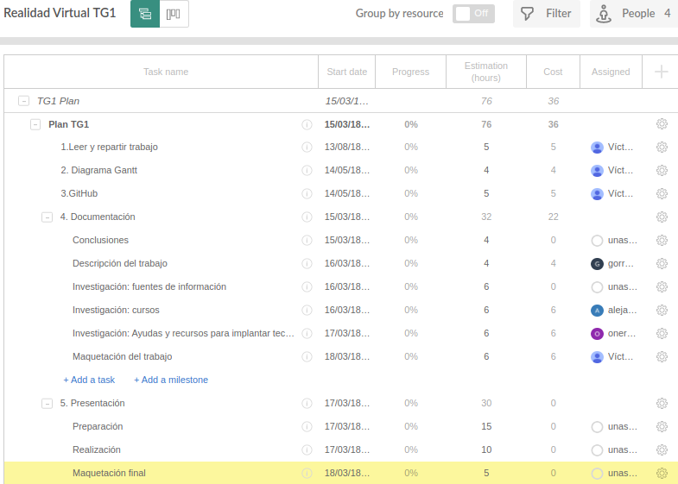

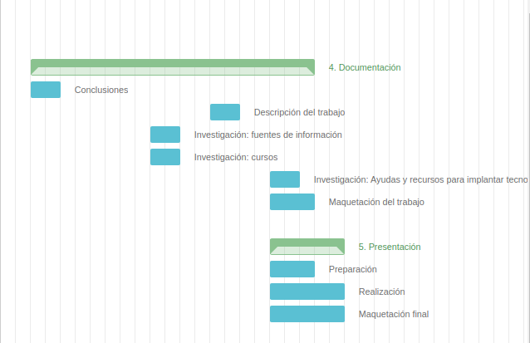

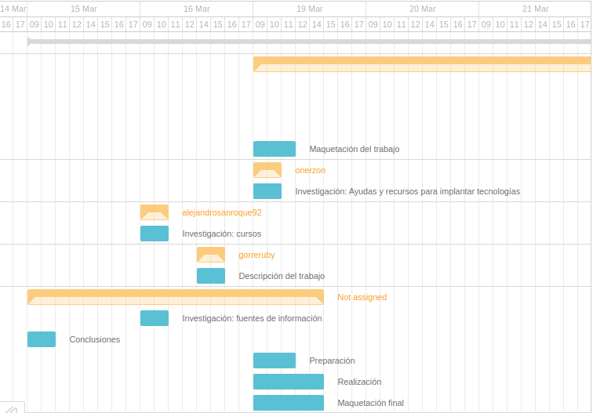

En este apartado se debe incluir un enlace (URL) compartido a la planificación del trabajo utilizando una herramienta online de diagramación Gantt (por ejemplo, GanttPro, versión gratuita).

En este enlace hay un ejemplo de una posible planificación del trabajo, que se puede usar como referencia, pero indicando los nombres reales de las tecnologías y de los participantes.

[Ejemplo planificación](https://app.ganttpro.com/shared/token/b0b82a0da290d4dcc93d8813795ad00093b8c583b346f796b38148ef71895eb1" \l "!/app/home).

Hay que tener en cuenta que, como puede verse en el ejemplo, cada participante del grupo debe tener asignadas tareas que sumen al menos 15 horas. El peso de este trabajo en la calificación total de la asignatura es de un 10%, por tanto requiere de una dedicación de 15 horas del total de 150 horas de la asignatura.

## 1.3 Entrega

En este apartado debe incluirse un enlace (URL) a un repositorio en GitHub o en BitBucket creado para el trabajo.

En dicho repositorio debe encontrarse, al menos los siguientes archivos en la rama máster:

* Trabajo terminado: del trabajo terminado con el nombre TG1_final.ocx
* Presentación del trabajo: TG1_final.pptx

Dichos archivos serán los que se tendrán en cuenta para la calificación del trabajo.

# 2. Descripción del tipo de tecnología

En este apartado se debe indicar el tipo de tecnología en general y las tecnologías específicas sobre las que trata el trabajo.

El objetivo del trabajo es ponerse en la situación de una persona ya titulada en el Grado en Sistemas de Información, y que desea actualiza sus conocimientos sobre dichas tecnologías.

En este documento se debe recoger toda la información que se ha recopilado para poder aprender la teoría y práctica de dichas tecnologías, así como las ayudas que existen para poder financiar su estudio o su implementación en empresas u otras organizaciones.

# 3. Fuentes de información (documentos)

En los sub-apartados de este apartado se deben indicar documentos de interés para aprender sobre el tipo de tecnología en general, y sobre cada una de las tecnologías elegidas.

Sobre cada documento se debe

## 3.1 Fuentes sobre el tipo de tecnología en general

### 3.1.1 Fuente de información 1 sobre el tipo de tecnología en general

### 3.1.2 Fuente de información 2 sobre el tipo de tecnología en general

### 3.1.n Fuente de información n sobre el tipo de tecnología en general

## 3.2 Fuentes sobre la tecnología específica A

### 3.2.1 Fuente de información 1 sobre la tecnología específica A

### 3.2.2 Fuente de información 2 sobre la tecnología específica A

### 3.2.n Fuente de información n sobre la tecnología específica A

## 3.3 Fuentes sobre la tecnología específica B

### 3.3.1 Fuente de información 1 sobre la tecnología específica B

### 3.3.2 Fuente de información 2 sobre la tecnología específica B

### 3.3.n Fuente de información n sobre la tecnología específica B

# 4. Fuentes de información (cursos no gratuitos)

## 4.1 Cursos no gratuitos sobre el tipo de tecnología en general

### 4.1.1 Curso no gratuito 1 sobre el tipo de tecnología en general

### 4.1.2 Curso no gratuito 2 sobre el tipo de tecnología en general

### 4.1.n Curso no gratuito n sobre el tipo de tecnología en general

## 4.2 Cursos no gratuitos sobre la tecnología específica A

### 4.2.1 Curso no gratuito 1 sobre la tecnología específica A

### 4.2.2 Curso no gratuito 2 sobre la tecnología específica A

### 4.2.n Curso no gratuito n sobre la tecnología específica A

## 4.3 Cursos no gratuitos sobre la tecnología específica B

### 4.3.1 Curso no gratuito 1 sobre la tecnología específica B

### 4.3.2 Curso no gratuito 2 sobre la tecnología específica B

### 4.3.n Curso no gratuito n sobre la tecnología específica B

# 5. Fuentes de información (cursos gratuitos)

## 5.1 Cursos gratuitos sobre el tipo de tecnología en general

### 5.1.1 Curso gratuito 1 sobre el tipo de tecnología en general

### 5.1.2 Curso gratuito 2 sobre el tipo de tecnología en general

### 5.1.n Curso gratuito n sobre el tipo de tecnología en general

## 5.2 Cursos gratuitos sobre la tecnología específica A

### 5.2.1 Curso gratuito 1 sobre la tecnología específica A

### 5.2.2 Curso gratuito 2 sobre la tecnología específica A

### 5.2.n Curso gratuito n sobre la tecnología especifica A

## 5.3 Cursos gratuitos sobre la tecnología específica B

### 5.3.1 Curso gratuito 1 sobre la tecnología específica B

### 5.3.2 Curso gratuito 2 sobre la tecnología específica B

### 5.3.n Curso gratuito n sobre la tecnología especifica B

# 6. Ayudas económicas para estudiar las tecnologías

# 7. Recursos para implementar las tecnologías

## 7.1 Recursos para implementar la tecnología A

### 7.1.1 Recursos gratuitos para implementar la tecnología A

### 7.1.2 Recursos no gratuitos para implementar la tecnología A

## 7.2 Recursos para implementar la tecnología B

### 7.2.1 Recursos gratuitos para implementar la tecnología B

### 7.2.2 Recursos no gratuitos para implementar la tecnología B

# 8. Conclusiones